Тема недели с 1.02 – 5.02
«Прогулка по зоопарку»
Лепка
Цель: закрепление умений лепить животных, используя знакомые приемы лепки, правильно передавая пропорции фигурки животного.

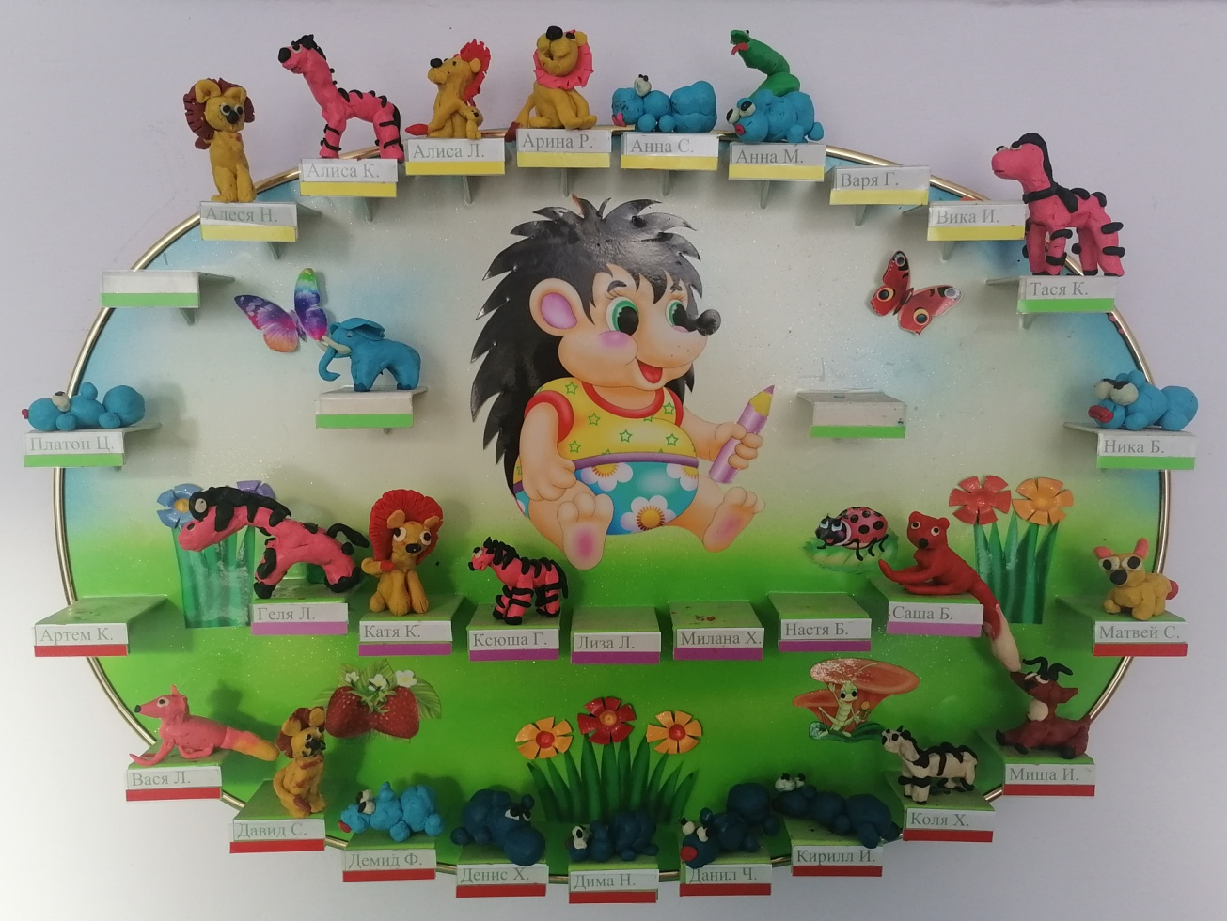

Рисование
Цель: закрепление умений изображать особенности внешнего вида слона, создание композиции рисунка, передавая свои впечатления об окружающем мире в рисунке, дополняя изображённые элементы пейзажа

